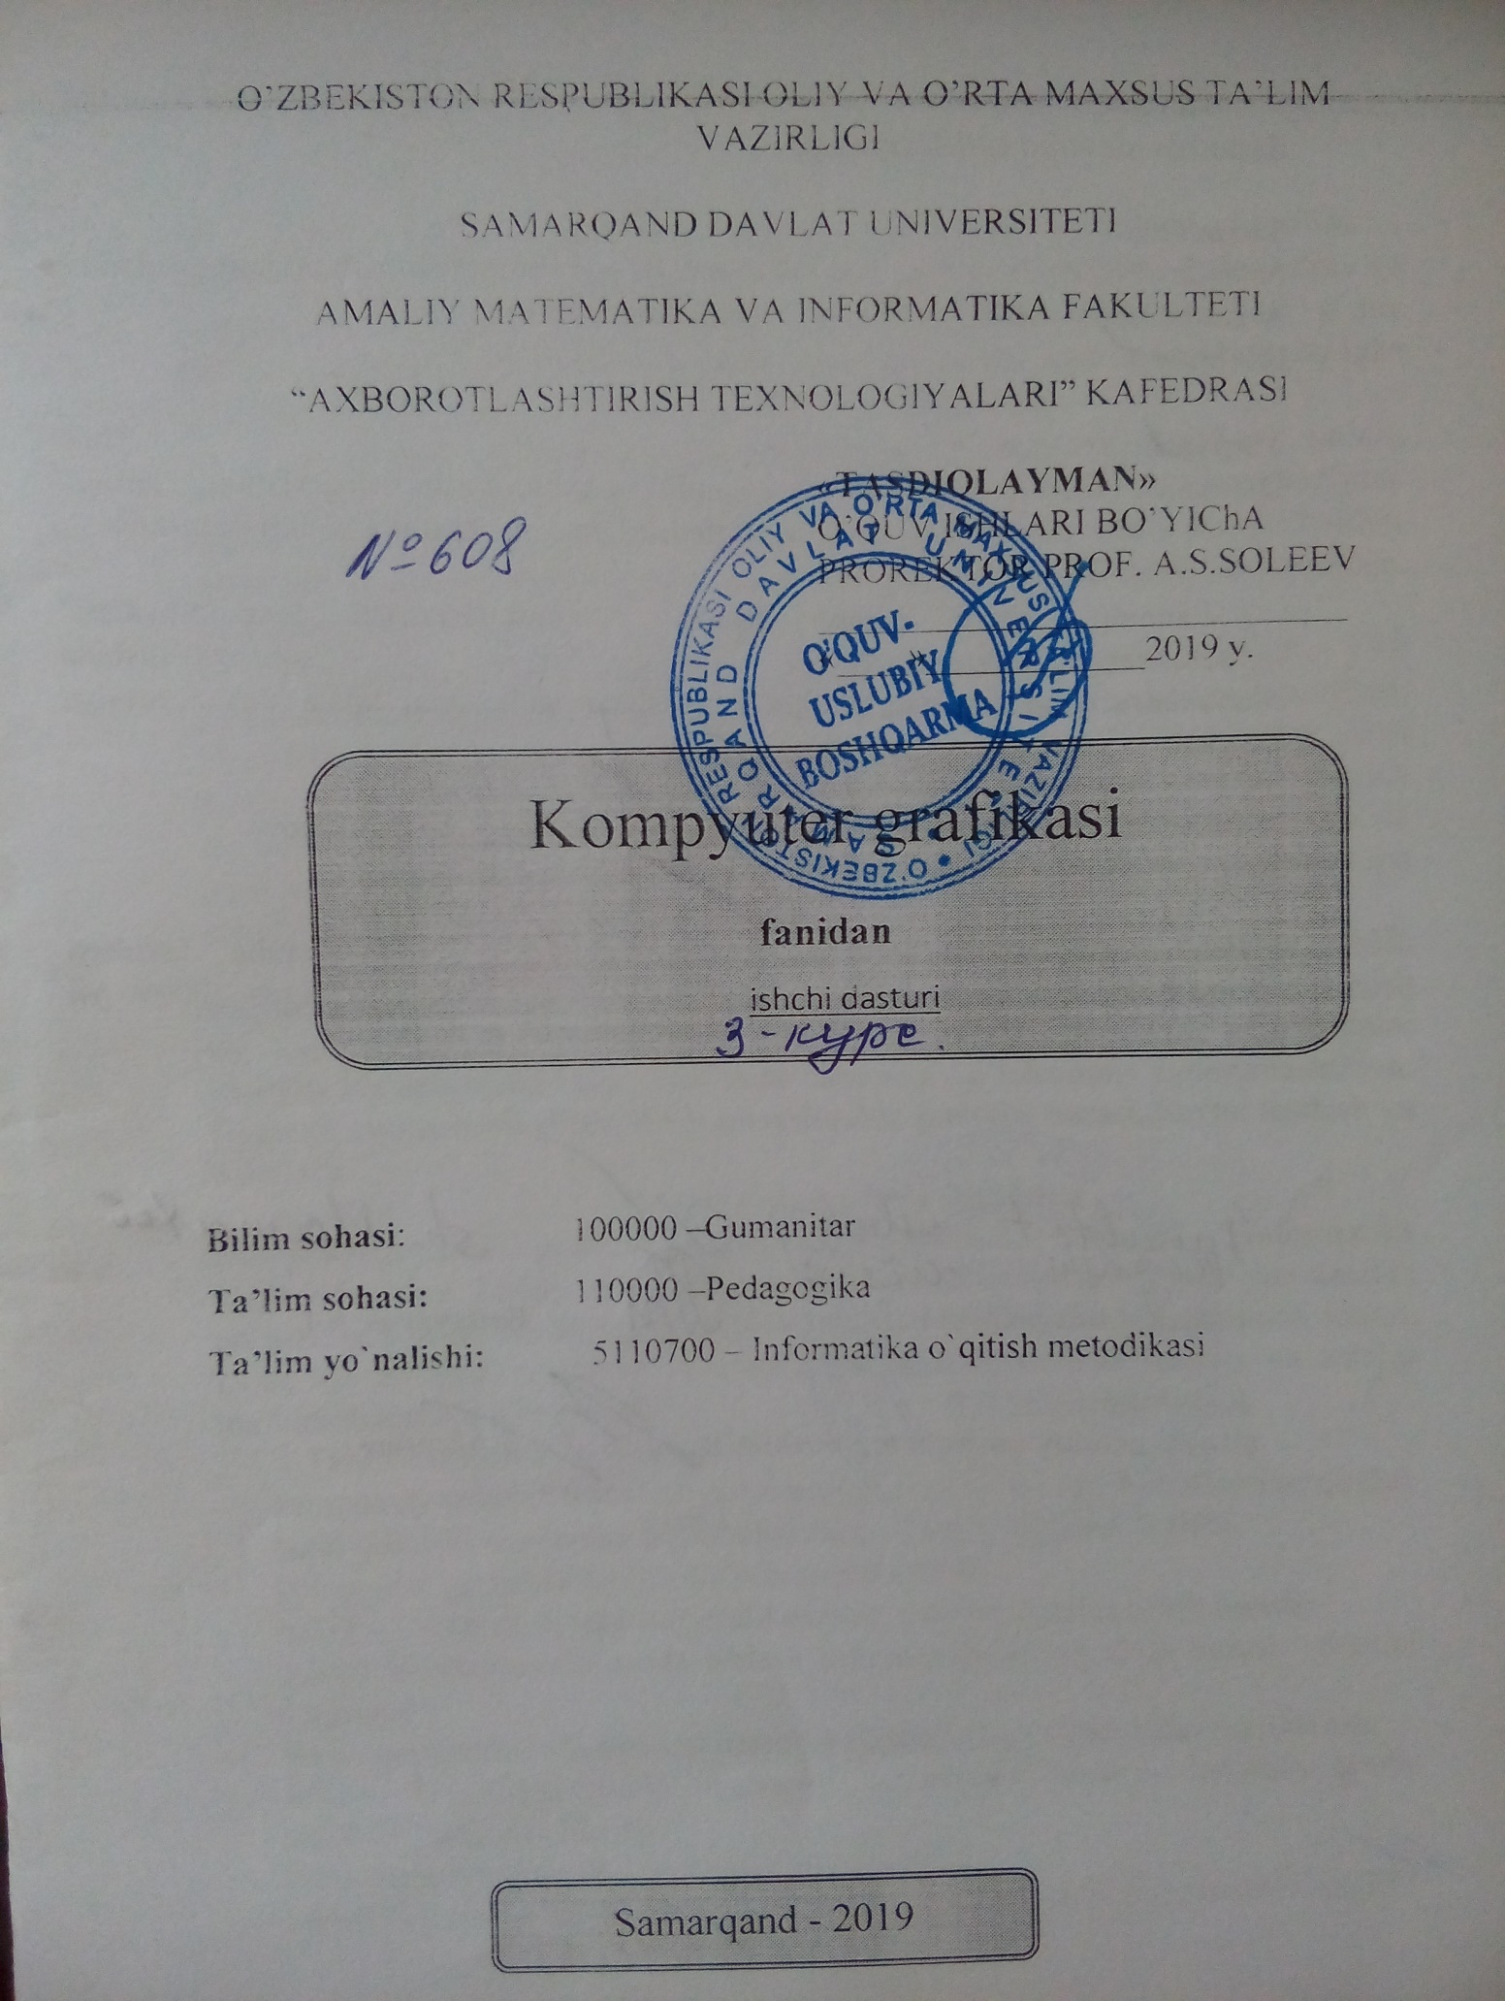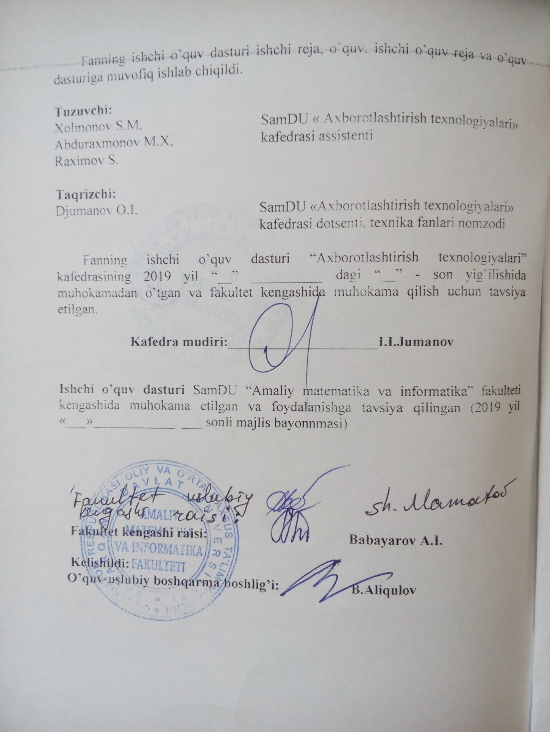

Kirish
Mazkur fan dasturi bakalavriat yo’nalishi: 5130200 – Amaliy matematika va informatika yo’nalishida o’qiladigan “Kompyuter grafikasi” o’quv fani bo’yicha tuzilgan bo’lib, bo’lajak fan o’qituvchisi egallashi kerak bo’lgan qo’yidagi bilimlar va ko’nikmalar majmuini o’z ichiga oladi:
- kompyuter grafikasi xaqida tushuncha. Kompyuter grafikasi turlari: vektorli, rastrli, fraktal, CD-grafika. Grafik axborotlar bilan ishlash texnologiyasi. Grafik axborotlarni kiritishning maxsus vositalari. Grafik axbortlarni kiritish, taxrirlash va chiqarishning dasturiy vositalari: CorelDrawe, PhotoShop, 3D-max, va boshqalar. Tasvirlarga ishlov berish.
- Internetda dizayn: vazifalar, yondashuvlar, yechimlar. HTTP, FTP protokollarida ishlash. Web - saytlarni hosil qiluvchi dasturlar va dasturlash tillari: Macromedia Dreamweaver, HomeSite, Microsoft FrontPage, HTML, PHP, Java Script, XML. Tayyor shablonlardan foydalanib Web – saytlarni yaratish. Saytda ma’lumotlarni joylashtirish arxitekturasi: ma’lumotlarni mavzularga bo’lib joylashtirish. Ma’lumotlarni tushunarli, aniq aks ettirish va doimiy yangilanishiga erishish. Grafik ma’lumotlarni aks ettirish.
- Adobe Photoshop grafik muharriri yordamida Web-sahifada grafik ma’lumotlarni aks ettirish. Ranglar palitrasi. Animasiya va bannerlarni aks ettirish va ularga qo’yiladigan talablar. Macromedia Flash muhitida interfaol animasiyalar yaratish. Ma’lumotlarni aks ettirishda ularning o’lchamini optimallashtirish. Dinamik saytlar hosil qilish. WEB serverlar. Ma’lumotlar bazasi. Saytni testlash va baholash.

Fanning maqsad va vazifalari.

“Kompyuter grafikasi” fanini o’qitishdan maqsad- informatika o’qituvchisining kasbiy sohasida egallashi lozim bo’lgan bilimlar va amalda qo’llash uchun ko’nikma va makalalarni shaklantirish va rivojlantirishdan iborat. Unda har bir kasb egasining faoliyati kerak bo’lgan tayanch nazariy va amaliy ma’lumotlarni o’z ichiga oladi.
Fanni o’qitishdagi vazifalar:
- zamonaviy axborot texnologiyalari orqali olinayotgan ma’lumotlarning qanday xosil qilinishi va ulardan foydalanish haqida ma’lumotlarni berish;
- kompyuter garfikasi haqida ma’lumotlarni berish;
- rastrli va vektorli kompyuter grafikasining imkoniyatlarini ochib berish;
- CorelDraw dasturida ishlash imkoniyatlarini va unda bezash ishlarini o’rgatish;
- Adobe Photoshop dasturida ishlash imkoniyatlarini va unda bezash ishlarini o’rgatish.
- Web - saytlarni hosil qiluvchi dasturlar va dasturlash tillari bilimlar bilan tanishtirish
- Adobe Photoshop grafik muharriri yordamida Web-sahifada grafik ma’lumotlarni aks ettirish
- Macromedia Flash muhitida interfaol animasiyalar yaratish.

Fan bo’yicha talabalarning bilimi, ko’nikma va malakalariga qo’yiladigan talablar
“Kompyuter grafikasi” o’quv fanini o’zlashtirish jarayonida amalga oshiriladigan masalalar doirasida bakalavr:
- kompyuter grafikasi va turlari, grafik axborotlar bilan ishlash texnologiyasi, grafik axborotlarni kiritish, rang modeli va uning turlari, tahrirlash va chiqarishning dasturiy vositalari, internetda dizayn, Web - saytlarni hosil qiluvchi dasturlar va dasturlash tillari, saytda ma’lumotlarni joylashtirish arxitekturasi, saytni testlash va baholashga doir bilimga ega bo’lishi;
- rastrli, fraktal, CD-grafikalarni, grafik axborotlar bilan ishlash texnologiyasini, grafik axborotlarni kiritishning maxsus vositalari, tasvirlarga ishlov berish, internetda dizayni, HTTP, FTP protokollarida ishlay olish, Web - saytlarni hosil qiluvchi dasturlar va dasturlash tillari bilan ishlash, tayyor shablonlardan foydalanib Web – saytlarni yaratish, saytda ma’lumotlarni joylashtirish, grafik ma’lumotlarni aks ettirish, animatsiya va bannerlarni aks ettirish, ma’lumotlarni aks ettirishda ularning о‘lchamini optimallashtirish, dinamik saytlar hosil qilishni WEB serverlarga doir ko’nikmaga ega bo’lishi;
- grafik axborotlar bilan ishlash, grafik axbortlarni kiritish, tahrirlash va chiqarishning dasturiy vositalari bilan ishlash, internet saytining dizaynini hosil qilish, Web - saytlarni hosil qiluvchi dasturlar bilan ishlash va ularga ma’lumotlar joylashtira olish, ma’lumotlarni doimiy yangilanishiga erishish, interfaol animatsiyalar yaratish, WEB serverlar bilan ishlash, saytni testlash malakalariga ega bо‘lishi kerak.

Fanning o’quv rejadagi boshqa fanlar bilan o’zaro bog’liqligi, uslubiy jihatidan uzviyligi va ketma-ketligi
“Kompyuter grafikasi” fani mazmunning nazariy va amaliy xulosalariga tayanadi. Bu fan ixtisoslik fanlariga kirib, 4-5-6-semestrlarda o’qitiladi. Dasturni amalga oshirish o’quv rejasidagi rejalashtirilgan informatika, ma’lumotlar bazasi va ularni boshqarish tizimlari, fizika, psixologiya va pedagogika fanlaridan olingan nazariy va amaliy bilimlarga tayanadi.

Fanning ta’lindagi o’rni
«Kompyuter grafikasi” fani insonlarda axborot muhitida ma’lum bir dunyoqarashni shakllantirishga hizmat qilishi bilan bir qatorda, uning axboriy madaniyatni egallashida asosiy rol o’ynaydi. Bugungi «Axborot» asrida yoshlarning kompyuter savodxonligini oshiribgina qolmay, balki grafik ma’lumotlar bilan ishlash imkoniyatlarin oshiradi. Umumiy o’rta ta’lim maktablari, akademik litsey va kasb – hunar kollejlarda «Informatika o’qitish metodikasi» yo’nalishidagi fanlarni o’qitish uchun kadrlarni tayyorlab beradi.

Fanni o’qitishda foydalaniladigan zamonaviy axborot va pedagogik texnologiyalar
Fanning o’qitilishida yangi pedagogik va axborot texnologiyalaridan unumli foydalanish ko’zda tutiladi. Nazariy ma’lumotlar amaliyot va ko’rgazmalilik bilan mustaxkamlangandagina, chuqur bilimga ega bo’lish mumkin. Shuning uchun dasturda amaliy-laboratoriya ishlariga katta e’tibor qaratilgan.
Talabalarning o’quv fanini o’zlashtirishlari uchun o’qitishning ilg’or va zamonaviy usullaridan foydalanish, yangi axborot-kommunikasiya va pedagogik texnologiyalarini tadbiq qilish muhim ahamiyatga egadir.
Fanni o’qitishda zamonaviy pedagogik texnologiyalarni qo’llashda ta’lim jarayonini optimallashtirish uchun omil bo’ladigan pedagogik texnologiyalardan “Fikrlar xujumi”, “Klaster” metodi, “Bumerang”, “Skorobey”, “Tarozi”, “Yelpig’ich” texnologiyasi va boshqalardan foydalaniladi.
Fanni o’zlashtirishda darslik, o’quv va uslubiy qo’llanmalar, elektron materiallar, tarqatma materiallar, virtual kartochkalar foydalaniladi. Nazariy ma’lumotlar amaliyot va ko’rgazmalilik bilan mustahkamlashi kerak. Amaliy-laboratoriya ishlari kompyuter yordamida o’tkaziladi.

Asosiy qism
Fanning nazariy mashg’ulotlari mazmuni

Kompyuter grafikasi asoslari
Kompyuter grafikasi haqida tushuncha. Kompyuter grafikasi turlari: vektorli, rastrli, fraktal, CD-grafika. Kompyuter grafikasining rivojlanishi. Kompyuter grafikasining dasturiy ta’minotlari haqida. Ranglarning sxemalari. Rang modellari: RGB, HSB, CMYK, HSL. Grafik faylarining formatlari va ularning xossalari: BMP, WMF, GIF, PNG, TGA, GPEG, TIFF, PSD, CDR. Nuqtali, fraktal va vektorli grafika tushunchalari. Grafik axborotlar bilan ishlash texnologiyasi. Grafik axborotlarni kiritishning maxsus vositalari. Grafik axbortlarni kiritish, taxrirlash va chiqarishning dasturiy vositalari: Paint, CD-max, CorelDrawe, PhotoShop va boshqalar. Tasvirlarga ishlov berish.

CorelDraw dasturida ishlash texnologiyasi
CorelDraw Graphics Suite X5 versiyasining dasturiy paketidagi komponentlari. CorelDraw dasturining yaratuvchilari Windows tizimi uchun quyidagi minimal talablari. Dasturning ishchi muxiti: asosiy menyu, instrumentlar paneli, Ranglar palitrasi, saxifalar xisoblagichi, hujjat oynasi, chop etish soxasi. Insturmentlar panelida quyidagi insturmentlar.
CorelDraw dasturining o’ziga xos xususiyatlari va uning imkoniyatlaridan foydalanish yo’llari. Boshqarish paneli. Xossalar paneli. Ranglar palitrasi. holat qatori. Kontekstli menyu. Dokerlar. CorelDraw dasturi ko’rinishini moslashtirish, ma’lumotlar va hujjat oynalari, hujjatlar bilan bajariladigan amallar. Hujjat oynasi. hujjatlarni ochish va hujjat oynasini boshqarish. Tasvir masshtabi. ChizQichlar va uladan foydalanish. hujjatni aks ettirish tartiblari. CorelDraw dasturida fayllarni saqlash.
Grafik ob’ektlarda ranglar va qatlamlar (sloy) tushunchasi. CorelDrawda qo’llanuvchi rang modellari (RGB, CMYK, Lab, HSB modellari). Qatlamlar bilan ishlash: Ob’ektlar menedjeri yordamida yaratilgan qatlamlar va ulardagi shakllar, Yangi qatlam yaratuvchi instrument, qatlamlar xossalaridan foydalanish, qatlamlarning joyini almashtirish va ularni avtomatik tarzda barcha sahifalarda aks ettirishini ta’minlash.
CorelDraw dasturida instumentlar yordamida maxsus effektlar yaratishnig yo’llari. Polygon instrumenti. Beze instrumentlari bilan ishlash. CorelDraw dasturi yordamida talabalarning ob’ektlarni import va eksport qilish amallarini bajarish. CorelDraw dasturida kattaliklarning (ob’ektlarning) to’rt tipini import qilish. Ob’ektlarning import va eksporti 3 yo’l bilan amalga oshirish. Import jarayonida «qirqish» dan foydalanish. Nuqtali tasvirlarni vektorli tasvirlarga o’tkazish. CorelDraw grafik muharririda matn va konturlar bilan ishlashda qo’llanaladigan tushunchalar. CorelDraw-dagi ikki xildagi matnli ob’ektlari: G Artistic Text (figurali matn) va Paragraph Text (Oddiy matn). Kegl tushunchasi. Kerning tushunchasi. Interlinyaj tushunchasi. Simvollar orasidagi masofa. Shape (figura) instrumenti. Konturlarni siljitish. Ob’ektlarni o’ziga nisbatan simmetrik akslantirish.

Adobe Photoshop dasturida ishlash texnologiyasi
Adobe Photoshop dasturuning asosiy tushunchalari. Dasturning ishchi muxiti.
Dasturning ishchi muxiti: asosiy menyu, instrumentlar paneli, Ranglar palitrasi, saxifalar xisoblagichi, hujjat oynasi, chop etish soxasi. Insturmentlar panelida quyidagi insturmentlar. Xossalar paneli. Ranglar palitrasi. holat qatori. Kontekstli menyu. hujjatlarni ochish Tasvir masshtabi. ChizQichlar va ulardan foydalanish. hujjatni aks ettirish tartiblari. Fayllarni saqlash. Grafik ob’ektlarda ranglar va qatlamlar (sloy) bilan ishlash. Adobe Photoshop dasturida instumentlar yordamida maxsus effektlar yaratishnig yo’llari. Adobe Photoshop grafik muharririda matn va konturlar bilan ishlashda qo’llanaladigan tushunchalar. Adobe Photoshop grafik muharriri yordamida Web-sahifada grafik ma’lumotlarni aks ettirish. Ranglar palitrasi. Animasiya va bannerlarni aks ettirish va ularga qo’yiladigan talablar.

Web sahifalar yaratish texnologiyalari
Internetda dizayn: vazifalar, yondashuvlar, yechimlar. HTTP, FTP protokollarida ishlash. Web - saytlarni hosil qiluvchi dasturlar va dasturlash tillari: Macromedia Dreamweaver, HomeSite, Microsoft FrontPage, HTML, PHP, Java Script, XML. Tayyor shablonlardan foydalanib Web – saytlarni yaratish. Saytda ma’lumotlarni joylashtirish arxitekturasi: ma’lumotlarni mavzularga bo’lib joylashtirish. Ma’lumotlarni tushunarli, aniq aks ettirish va doimiy yangilanishiga erishish. Grafik ma’lumotlarni aks ettirish.
Web sahifa yaratish prinsiplari. Web sahifaning tuzilishi va yaratish imkoniyatlari, asosiy tushunchalari.Saxifal yaratishda foydalaniladigan dasturlar.
HTML-tiliga kirish va uning tuzilishi. HTMLda kirish, uning asosiy elementlari. Teg tushunchasi. Dastur strukturasi. HTML da matnlar bilan ishlash va matnlarni turli xolatlarda joylashtirish. Matnlarni ruyhat xolatida kiritish.
HTMLda jadvallar hosil qilish. Jadvallar ko’rinishi va boshqarish jarayonlari. Jadvalning ustun va satr teglari.
HTMLda rasmlar hosil qilish teglari. Rasmlar atrofiga matnlar va jadvallar joylashtirish. Rasmlarga gipermurojaat qo’yish.
HTMLda gipermatn joylashtirish teglari. Gipermatn turlari, atributlari. Gipermatnli mundarija hosil qilish. Freymlar tashkil qilish. Freymlar hosil qilish va ularni qayta ishlash. Formalar tashkil qilish va ularni qayta ishlash. Sahifalarda animasiyalar hosil qilish.
Macromedia Flash muhitida interfaol animasiyalar yaratish. Ma’lumotlarni aks ettirishda ularning o’lchamini optimallashtirish. Dinamik saytlar hosil qilish. WEB serverlar. Ma’lumotlar bazasi. Saytni testlash va baholash.
Front Page dasturi
Dasturning asosiy oynalari, menyusi, komponentlari. Master va shablonlar bilan ishlash va web-sahifa yaratish.
Macromedia Dreamweaver dasturi
Dasturning asosiy oynalari, menyusi, komponentlari. Master va shablonlar bilan ishlash va web-sahifa yaratish.

PHP dasturi
Dasturning asosiy oynalari, menyusi, komponentlari. Master va shablonlar bilan ishlash va web-sahifa yaratish.
Java Script asosida dinamik saytlar yaratish.
Grafik ma’lumotlarni aks ettirish. Adobe Photoshop grafik muharriri yordamida Web-sahifada grafik ma’lumotlarni aks ettirish. Ranglar palitrasi. Animasiya va bannerlarni aks ettirish va ularga qo’yiladigan talablar. Macromedia Flash muhitida interfaol animasiyalar yaratish Ma’lumotlarni aks ettirishda ularning o’lchamini optimallashtirish. Dinamik saytlar hosil qilish. WEB serverlar. Ma’lumotlar bazasi. Saytni testlash va baholash.

Laboratoriya mashg’ulotlarni tashkil etish bo’yicha ko’rsatma va tavsiyalar
Laboratoriya ishlari talabalar kompyuter yordamida grafik ma’lumotlarni xosil kilish va amalda uning natijalarini ko’rib, ularni taxlil qiladi va xulosalar chiqaradilar.
Laboratoriya ishlarining tavsiya etiladigan mavzulari:
- CorelDraw dasturi bilan tanishish.
- To’g’ri va egri chiziqlar chizish.
- Yopiq konturlar yaratish.
- Pick (ko’rsatgich) instrumenti bilan ishlash.
- Sodda atroflama chiziqlar va to’ldirishlar.
- Konturlarni siljitish.
- Ob’ektni biror burchakka burish amali.
- Polygon instrumenti bilan ishlash.
- Qatlamlar bilan ishlash.
- Beze instrumenti bilan ishlash.
- Ob’ektlarni import va eksport qilish.
- Matn va konturlar bilan ishlash
- Shape (figura) instrumenti bilan ishlash.
- Ob’ektlarni o’ziga nisbatan simmetrik akslantirish.
- Adobe Photoshop dastururi bilan tanishish.
- Adobe Photoshop dasturning ishchi muxiti bilan ishlash.
- Adobe Photoshop dasturning xossalar paneli, ranglar palitrasi. holat qatori. Kontekstli menyu bilan ishlash.
- Adobe Photoshop Dasturning xujjatlarni ochish, Tasvir masshtabi. Chizg'ichlar va ulardan foydalanish. Xujjatni aks ettirish tartiblari. fayllarni saqlash.
- Adobe Photoshop Dasturning Grafik ob’ektlarda ranglar va qatlamlar (sloy) bilan ishlash.
- Adobe Photoshop dasturida instumentlar yordamida maxsus effektlar yaratishnig yo’llari.
- Adobe Photoshop grafik muharririda matn va konturlar bilan ishlashda qo’llanaladigan tushunchalar.
- Oddiy Web-sahifalarni internetdan yaratish.
- Oddiy Web-sahifalarni yaratish.
- Ro’yixat asosida Web-sahifalar yaratish.
- Jadvalli Web-sahifalar yaratish.
- Gipermatnli (murojatli) Web-sahifalar yaratish.
- Formalar va freymlar bo’yicha Web-sahifalar yaratish.
- Front Page dasturida web-sahifa yaratish.
- Macromedia Dreamweaver web-sahifa yaratish.
- PHP web-sahifa yaratish.
- Java Script asosida dinamik saytlar yaratish.
- Adobe Photoshop grafik muharriri yordamida Web-sahifada grafik ma’lumotlarni aks ettirish.
- Macromedia Flash muhitida interfaol animasiyalar yaratish
Mustaqil ta’limni tashkil etishning shakli va mazmuni
Talaba mustaqil ta’limni tayyorlashda fanning xususiyatlarini hisobga olgan holda quyidagi shakllardan foydalanish tavsiya etiladi:
- ma’ruzalar qismini mustaqil o’zlashtirish;
- elektron darsliklar va o’quv ko’llanmalar, avtomatlashtirilgan o’rgatuvchi va nazorat qiluvchi tizimlar bilan ishlash;
- maxsus adabiyotlar bo’yicha fanlar bo’limlari yoki mavzulari ustida ishlash;
- yangi axborot-kommunikasiya texnologiyalarni o’rganish;
- talabaning o’quv-ilmiy-tadqiqot ishlarini bajarish bilan bog’liq bo’lgan fanlar bo’limlari va mavzularni chuqur o’rganish;
- faol va muammoli o’qitish uslubidan foydalaniladigan o’quv mashg’ulotlari;
- masofaviy ta’lim.
Tavsiya etilayotgan mustaqil ta’lim mavzulari:
  - Grafik axborotlar bilan ishlash texnologiyasi.
  - Grafik axborotlarni kiritishning maxsus vositalari.
  - Grafik axborotlarni kiritish, taxrirlash va chiqarishning dasturiy vositalari: CorelDrawe, PhotoShop, 3D-max va boshqalar bilan ishlash.
  - Internetda dizayn asoslari.
    - Web - saytlarni hosil qiluvchi dasturlar va dasturlash tillari: Macromedia Dreamweaver, HomeSite, Microsoft FrontPagem, HTML, PHP, Java Script, XML.
  - Tayyor shablonlardan foydalanib Web – saytlarni yaratish.
  - Saytni testlash va baholash.

Fan dasturning informasion-uslubiy ta’minoti
Mazkur fanni o’qitish jarayonida ta’limning zamonaviy metodlari, pedagogik va axborot-kommunikasiya texnologiyalari ko’llanilishi nazarda tutilgan:
- ma’ruza darslarida zamonaviy kompyuter texnologiyalari yordamnda prezentasion va elektron-didaktik texnologiyalaridan;
- laboratoriya mashg’ulotlarida zamonaviy pedagogik texnologiyalaridan - aqliy hujum, guruhli fikrlash, klaster va b.;
- laboratoriya mashg’ulotlarida zamonaviy kompyuter sinflaridan foydalanish ko’zda tutilgan. Shuningdek bugungi kun talabiga javob beradigan CorelDraw, Adobe Photoshop, Microsoft FrontPage, Macromedia Dreamweaver o’rnatuvchi disk ham bo’lishi lozim.
- mustaqil ishlarini tashkil etishida kompyuterning tarmoqlaridan foydalanish.

Didaktik vositalar
- Jihozlar va uskunalar, moslamalar: elektron doska-Hitachi, LCD-monitor, elektron ko’rsatgich (ukazka).
- Video – audio uskunalar: video va audiomagnitofon, mikrofon, kolonkalar.
- Kompyuter va mul’timediali vositalar: komp’yuter, proektor, DVD-diskovod, Web-kamera, video-ko’z (glazok).

Foydalaniladigan asosiy darslik va o’quv qo’llanmalar, elektron ta’lim resurslari hamda qo’shimcha adabiyotlar ro’yxati

Asosiy darsliklar va o’quv qo’llanmalar
- M.Aripov, A.Madraximov. Informatika, informasion texnologiyalar. Darslik, T.: TDYuI., 2004 y.
- M.Mamarajabov, S.Tursunov. KOMPYUTER GRAFIKASI. Darslik. T.: “Cho’lpon”, 2013 y.
- U.Yuldashev, M.Mamarajabov, S.Tursunov. Pedagogik Web dizayn. O’quv qo’llanma. T.: “Voris”, 2013 y.
- R.Xamdamov va boshqalar. Ta’limda axborot texnologiyalari. Uslubiy qo’llanma. T.: “O’zbekiston milliy ensiklopediyasi”, 2010 y.
- M.Aripov, M.Fayziyeva, S.Dottayev. Web texnologiyalar. O’quv qo’llanma. T.: “Faylasuflar jamiyati”, 2013 y.
- М.Бурлаков. CorelDraw 12. Москва, “BHV-Петербург”, 2004 г.
- Лебедов С В. Web-дизайн. Учеб.пос., Mосква, ЗАО “Издательский дом Альянс пресс”, 2004 г.
- Бондаренко С.В, Бондаренко М. 3DS max 7. Москва, “Издательский дом Питер”, 2006 г.

Qo’shimcha adabiyotlar
- Петров. CorelDraw 9: Справочник. – Москва: Бином, 2000 г.
- Миронов Д. CorelDraw 9: Учебный курс. Москва, 2000 г.
- Макарова Н.В. и др. Инфоматика – M.: Финансы и статистика, 1997 г.
- Aripov M. Internet va elektron pochta asoslari.- T.; 2000 y.
- Компьютерные сети. Учебный курс: официальное пособие Microsoft для самостоятельной подготовки. Пер.с англ. 2 изд. –M.: «Русская редакция», 1999 г.
Elektron ta’lim resurslari
- www. ziyonet. uz
- www.edu.uz
- www.tdpu.uz
- http:// corel.Deamiart.ru//.
- http://www.ctc.msiu.ru/materials/Book1,2/index1.html
- http://www.ctc.msiu.ru/materials/CS_Book/A5_book.tgz
- http://www.cs.ifmo.ru/ docs/case/

